ТАВРЕНЬГСКИЙ МУНИЦИПАЛЬНЫЙ ВЕСТНИК
Официальное издание администрации муниципального образования «Тавреньгское» Коношского района Архангельской области
№ 3 (32) от 13 ноября 2019 года

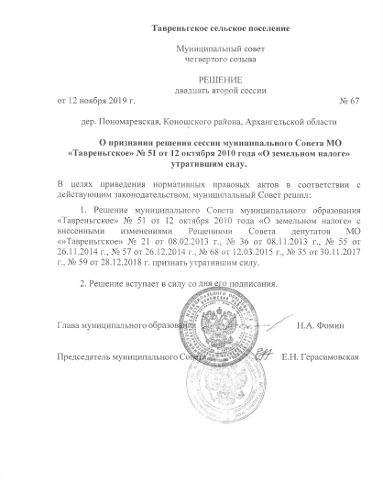

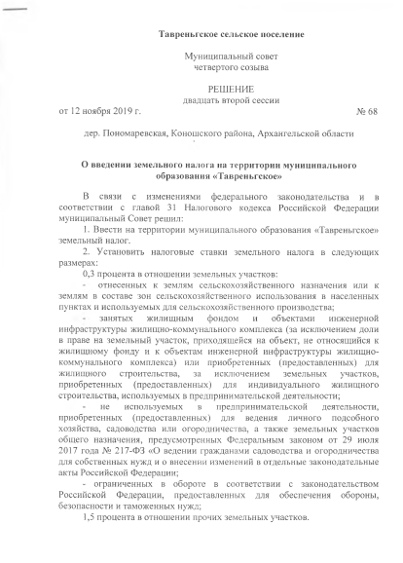

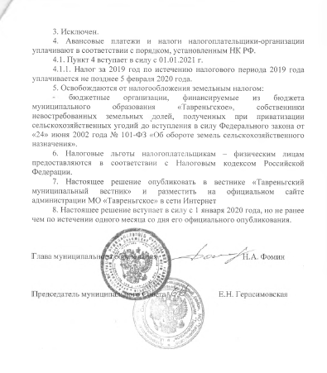
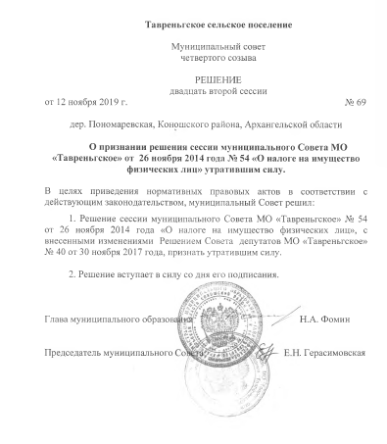
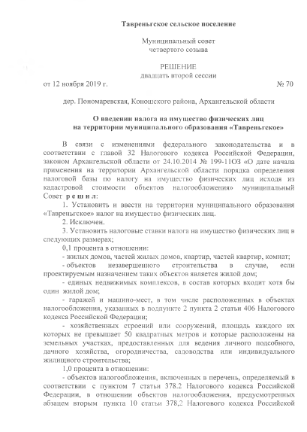
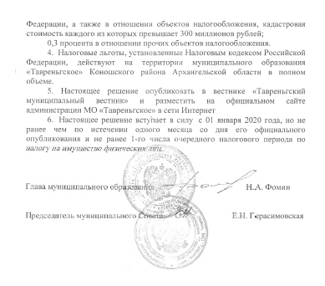
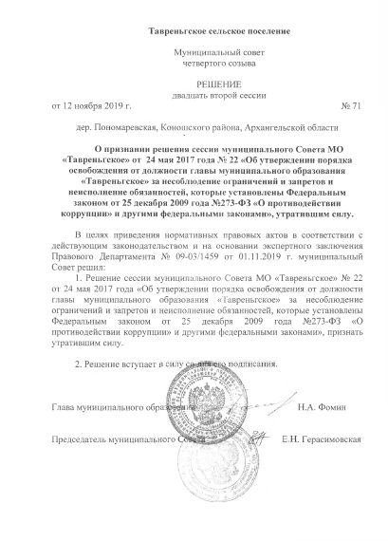
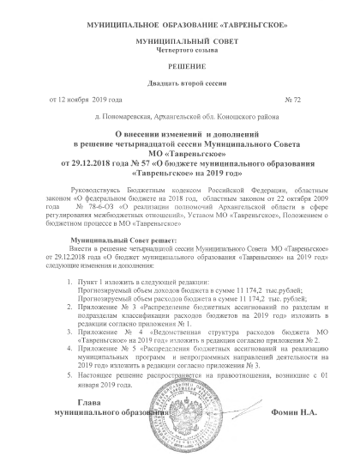
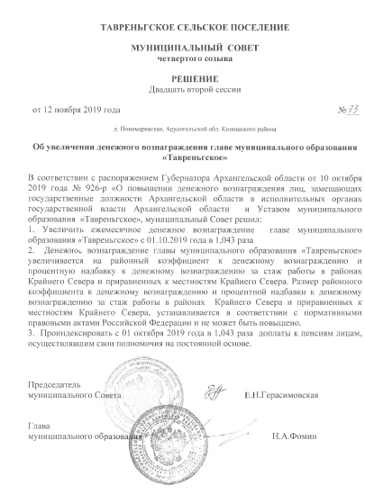
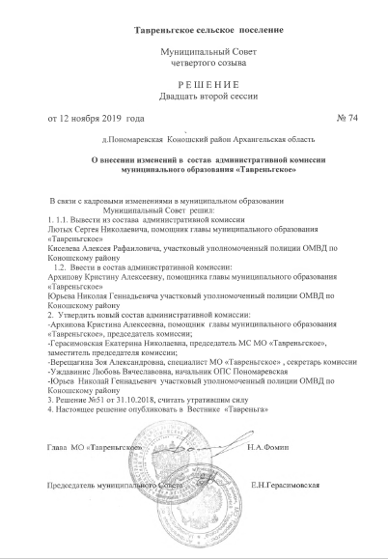
Администрация муниципального образования «Тавреньгское»
Коношского муниципального района Архангельской области.
«Тавреньгский муниципальный вестник»
№ 3 от 13 ноября 2019 года.
Ответственный за выпуск: Архипова К.А.
Тираж 50 экземпляров.

